PONIEDZIAŁEK (09.11.2020 r.)
(opr. Ewa Dworakowska, Agnieszka Piekut, Ewelina Rząca)


- Zajęcia poranne
1.„Muzyczne figurki”- zabawa muzyczno- ruchowa
Przy muzyce dzieci spacerują, biegają, maszerują (zależy od muzyki).
Podczas przerwy w muzyce wykonują ciekawe figurki
Piosenka „szybko- wolno”- https://www.youtube.com/watch?v=afceLnZTLP4
- Zajęcia główne
T: „Kot”- rozmowa kierowana w oparciu o wiersz Romana Pisarskiego.
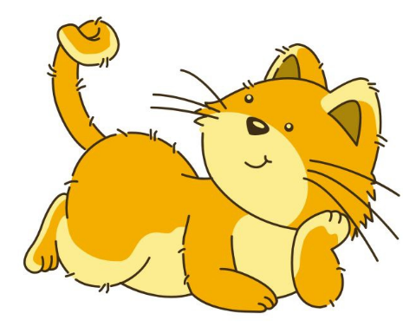
1.Rozwiązywanie zagadki
Znany jest z czystości,
Znany jest w urody.
Wciąż się łapką myje
Chociaż nie ma wody. (kot)

2.”Kot”- słuchanie wiersza R. Pisarskiego
Kotek myje łapki obie,
I futerko czyści sobie.
Bez ręcznika się obywa,
Mydła także nie używa!
Kot wygląda zawsze schludnie
Rano, wieczór i w południe.
Kotek, kotek wlazł na płotek,
Myje się starannie.
Ja w łazience kran odkręcę,
Będę myć się w wannie.
Rozmowa na temat wiersza:
- Jakie zwierzę myje się, nie używając wody?
- Co jest potrzebne dzieciom do mycia?
3. „Naśladowanie głosu kota”- zabawa ortofoniczna
Dziecko naśladuje odgłosy kota cicho i głośno, naśladuje ruchy kota (pokazanie pazurków, koci grzbiet, kocie oczy itp.)

- Zabawy dodatkowe
1.Pokoloruj kota- zabawa plastyczna
- Pokoloruj poniższy obrazek kredkami.

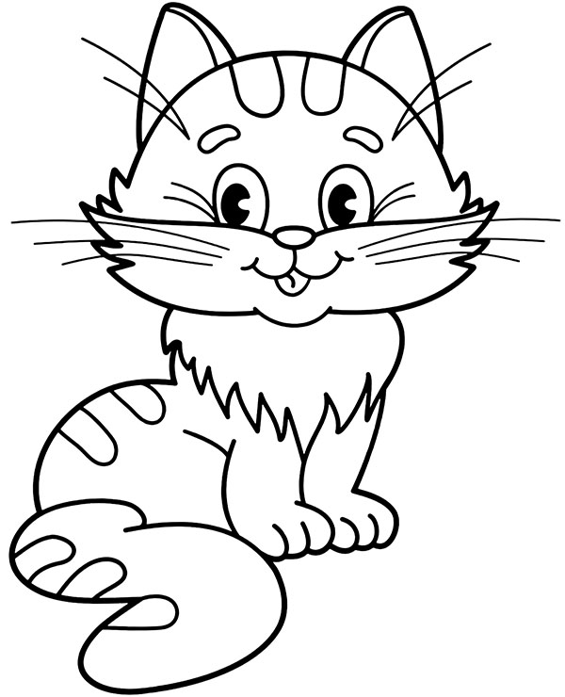

2. „Pokaż do czego służy..”- zabawa dydaktyczna
Rodzic rozkłada na stoliku obrazki przedstawiające przybory toaletowe. Dzieci oglądają je, nazywają. Następnie siadają na dywanie, rodzic odwraca obrazki tak, żeby były niewidoczne. Dzieci losują jeden obrazek, nie pokazując go rodzicowi. Jego zadaniem jest przedstawienie za pomocą ruchów, dźwięków do czego służy przedstawiony na obrazku przedmiot.
 | 
 | 
 | 